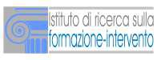

*con il patrocinio dell’Associazione dei Comuni Toscani e*

*del comune di Piombino*

Alta Formazione

con la metodologia della Formazione-Intervento®

**SPORTER**

per

**Esperti di offerte sportive di sistema**

**per aree territoriali vaste**

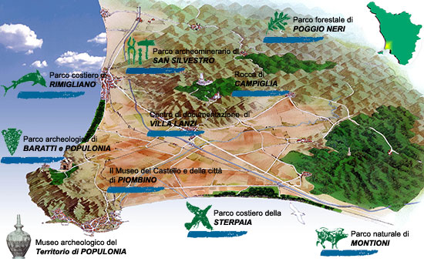

**Sede: PIOMBINO (LI)**

## La figura professionale

Il programma di Alta Formazione SPORTER si propone di formare una figura professionale altamente specializzata capace di sviluppare organizzazioni capaci di offrire servizi per lo sport e la salute per coloro che scelgono di permanere su uno specifico territorio per il benessere che ne ricavano e di mettere in rete tutte quelle che già vi operano per un’offerta di sistema.



Questa figura opera al servizio di un’Organizzazione Territoriale circoscritta da un certo numero di Comuni che sceglie di fare dello sport, della salute e dell’ambiente le leve per garantire il benessere dei cittadini residenti e delle altre persone che vogliono fruire dell’offerta di sistema che tale Organizzazione garantisce; un’Organizzazione Territoriale che è comprensiva di aree di terra e di mare, che fa di tale offerta una condizione di distintività e attrattività territoriale.

La persona che interpreta questo ruolo è dunque capace di leggere i bisogni e le potenzialità di un territorio, creare nuove imprese anche trovando i finanziamenti per costituirle, supportare i processi di miglioramento delle strutture che già erogano servizi di diversa natura (palestre, scuole, associazioni sportive , ospedale, cliniche, campi sportivi,), facilitare la costruzione di reti per un’offerta integrata di qualità e rispondente ai diversi tipi di bisogni (giovani, adulti e anziani, maschi e femmine, sani e con alcune inabilità fisiche e mentali, di nazionalità e religioni diverse, ecc.)

## La proposta formativa



Il programma SPORTER utilizza la metodologia della **formazione-intervento®** che consente ai partecipanti di sviluppare nuove conoscenze, ma anche esercitare e quindi apprendere nuove competenze

Sul piano delle conoscenze, si tratta di acquisire e consolidare conoscenze relative a: Organizzazione e Organizzazione Territoriale, Finanziamenti, Business Plan, Economia d’impresa, Gestione delle imprese di servizio, leggi e regolamenti delle aziende sportive e delle organizzazioni per la salute, Comunicazione, Fisiologia, Medicina del corpo umano, ecc.)

Sul piano delle competenze, si tratta di acquisite le abilità e le expertice per gestire progetti e processi che consentano di costruire nuove imprese di settore, di migliorare quelle in essere e di costruire offerte integrate mettendo in rete le strutture esistenti erogatrici di servizi.

Il programma consta di 180 ore di lezione di cui il 60% sono di carattere “tematico”, finalizzate ad accrescere le conoscenze, e 40% di carattere metodologico, finalizzate a sviluppare nuove competenze. Nel corso del programma i partecipanti, per sviluppare nuove abilità, potranno seguire un progetto specifico sul territorio dell’Associazione dei Comuni Toscani (A.C.T.) che ha scelto una strategia di sviluppo territoriale centrata sullo Sport, la Salute e l’Ambiente.

Il programma dura 2 mesi (180 ore): inizia **i**l 1**/10/2018** e termina il 28**/11/2018**.

## I partner del Master

### Impresa Insieme S.r.l. (www.impresainsieme.com)

### Società di consulenza che opera dal 1996, con sede legale a San Donato Milanese (MI). Essa ha messo a punto il modello dell’Organizzazione Territoriale (Modello O.T.) e la metodologia della “Formazione–Intervento” (marchio registrato). Essa svolge il ruolo di Segreteria e Ricerca e Sviluppo per l’Associazione dei Comuni Toscani (A.C.T.).

### Istituto di ricerca sulla formazione-intervento (www.formazioneintercvento.it)

Associazione no profit costituita nel 1999 a Roma da esperti di innovazione organizzativa. Essa è stata costituita per presidiare e sviluppare la metodologia della Formazione–Intervento® e costituisce il frutto di quarant’anni di esperienza nella gestione di progetti complessi di cambiamento negli Enti Locali, nelle Scuole, nelle imprese e nel campo dell’Organizzazione Territoriale.

## Il luogo

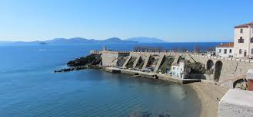

Il programma si svolge nella sede di A.C.T. a Piombino, a Palazzo Appiani, secondo piano.

Il palazzo si trova sul promontorio di Piazza Bovio da dove si può rimirare il mare del Canale di Piombino e le isole dell’arcipelago toscano.

## La quota di iscrizione

La quota di iscrizione è di € 3.500,00 comprensive d’IVA. Per gli Enti pubblici la quota è esente IVA.

La quota può essere coperta ricorrendo a borse di studio, eventualmente finanziate.

I laureati o gli universitari residenti nel Lazio che intendano partecipare al programma SPORTER possano, entro il 3 luglio 2018 presentare la richiesta di finanziamento a LazioDISU per il programma Torno Subito della Regione Lazio. Le indicazioni da utilizzare per presentare la richiesta di finanziamento sulla piattaforma di Torno Subito sono di seguito riportate.

**Impresa Insieme S.r.l.**

Nome referente: Renato Di Gregorio Telefono: 335.5464451, Mail: segreteria@impresainsieme.com

Ragione sociale: Impresa Insieme S.r.l.

Indirizzo sede legale: Via Bellincioni 2 - Città: 20097 San Donato Milanese (MI)

Indirizzo sede formativa: Piombino , Nazione: Italia / Regione: Toscana

Corso di Alta Formazione:SPORTER

Prevede un test di accesso: si

Tipologia partner: Azienda

CF/P.IVA: 11947170152